Venezia, nuove e vecchie sensazioni
(a cura di un ipotetico ente di promozione turistica)
La vita quotidiana a Venezia: il mercato del pesce
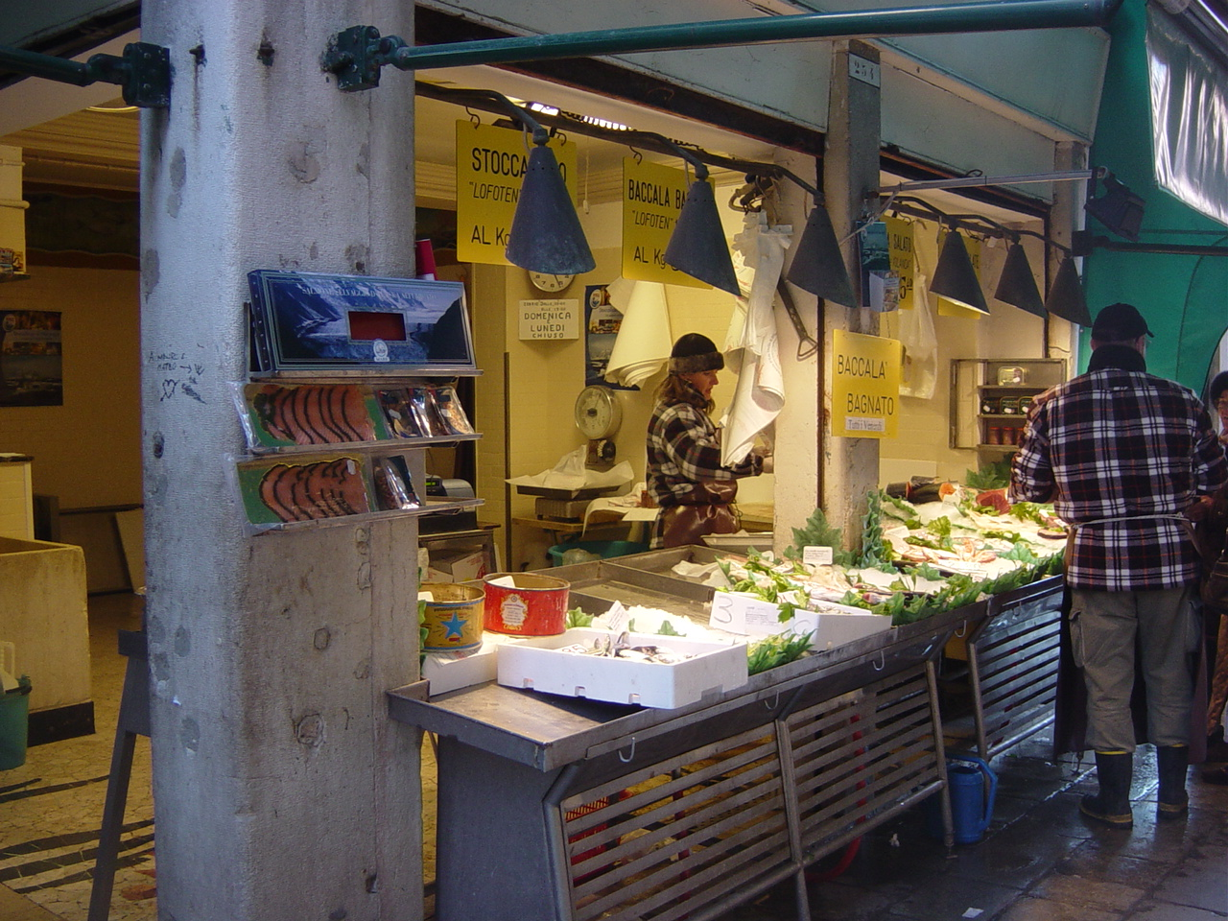
Il turista che voglia godere aspetti inconsueti ma appartenenti alla vita reale potrà soddisfare la sua curiosità recandosi a visitare il mercato del pesce, presso il ponte di Rialto.
Qui troverà la vera vita della città, con i venditori <E QUI CONTINUA IL TESTO DI LUNGHEZZA ADEGUATA>.
Supponiamo che l'impaginazione sia stata studiata in maniera che il testo di questa prima parte debba scorrere intorno all'immagine, che deve essere allineata a destra.
Questo consente di ottenere un testo che, scorrendo intorno alla figura anche nella parte inferiore, consente un'impaginazione gradevole, con una figura in alto a destra, e una più inbasso a sinistra.
Il riposo del gondoliere
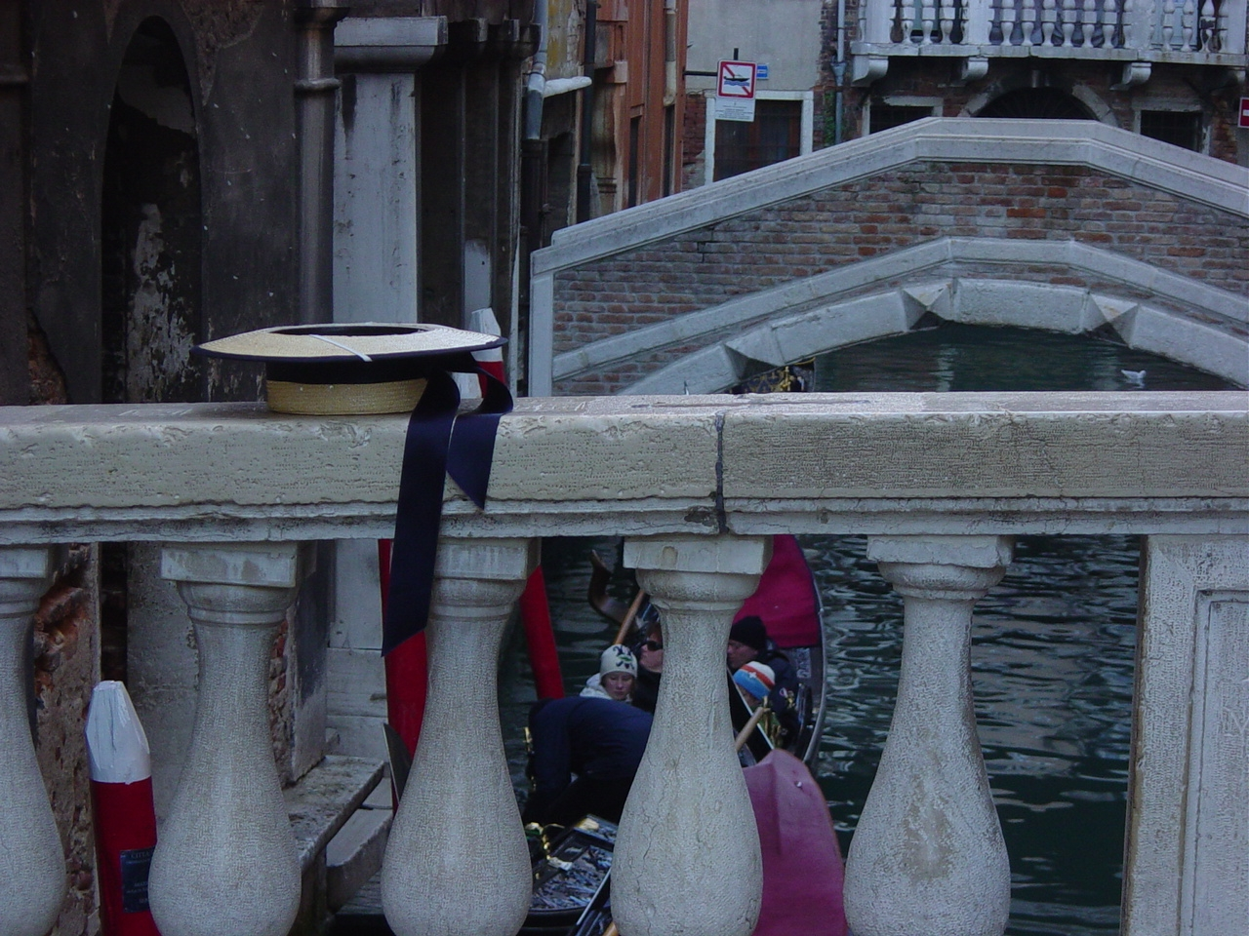
Ma Venezia rimane sempre la città dalle dolci e romantiche sensazioni, con quegli scorci già visti tante volte, ma sempre nuovi, e le tradizionali gondole. E proprio queste sensazioni desta in noi la vista del cappello del gondoliere appoggiato sul parapetto del ponte, mentre una gondola scivola lenta nel canale.
E qui continua il testo che riempie la pagina e scorra fin sotto la foto inserita, per ottenere un equilibrio grafico tra le due parti del documento, ognuna corredata di una fotografia che richiama le sensazioni descritte nel testo.

